# 第1次作业

**提交作业说明：将本文档重命名，以班级+学号+姓名+第1次作业命名，如：“17计科1班-1612402704007-张三-第1次作业”。**

【上机练习】

1、熟悉AS编程环境，设置AS编程环境，将编辑字体大小改为16。

要求：将设置AS编辑字体大小的界面截图。

截图：

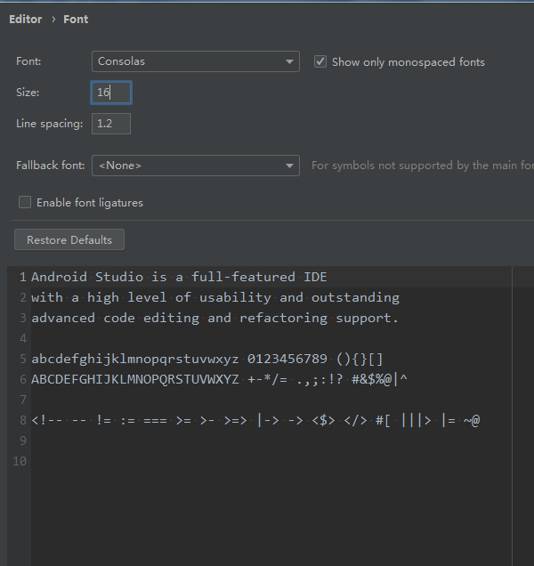

2、新建一项目，选择“Basic Activity”，将项目名称设置为“Hello_AS”，包名设置为“com.gdlgxy.hello_as”。

要求：将新建项目操作的每一步骤截图，**并用文字说明操作步骤**。

截图：

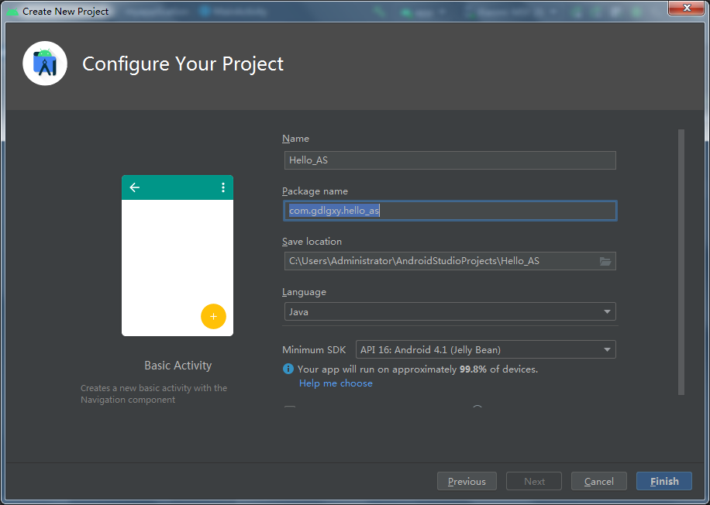

File->New->New Project->选择Basic Activity->进入到上图所示界面

【作业】

1、在AndroidManifest.xml文件中不能配置（D）

A. 应用程序基本属性 B. 活动

C. 服务 D. 应用程序中的字符串